Поступление в школу важный, знаменательный момент. Естественным желанием каждого из Вас является то, чтобы ребенок был сначала успешным учеником, а затем смог найти свое место в жизни. Результат деятельности будущего первоклассника буквально соткан из следующих компонентов: стиля и подходов семейного воспитания, методов и приемов педагогов и индивидуальных возможностей Вашего ребенка. Безусловно, вы хотите помочь своему будущему школьнику преодолеть трудности в обучении, общении.

Готовность ребенка к школьному обучению.
Готовность к школе охватывает в себя два компонента: интеллектуальная готовность и психологическая.
- интеллектуальная готовность
Это конкретные предметные умения: умение читать, писать, считать, эрудиция и т.п. Однако многое зависит от того, как ребенок психологически подготовлен к школе. Объясню, что это такое.
- психологическая готовность
К школе не имеет ничего общего с тем, умеет ли ребенок читать (и как быстро), а также считать (и до скольких). В первые месяцы обучения вдруг оказывается, что бойко читающие и хорошо считающие дети не проявляют интереса к учебе, нарушают на уроке дисциплину и как следствие - у них возникают конфликтные отношения с учителем.
Психологическая готовность к школе - это комплексный показатель, позволяющий прогнозировать успешность или не успешность обучения первоклассника. Психологическая готовность к школе включает в себя следующие параметры психического развития:
- мотивационная готовность к учению в школе, или наличие учебной мотивации;
- определенный уровень развития произвольного поведения, позволяющий ученику выполнять требования учителя;
- определенный уровень интеллектуального развития, подразумевающий владение ребенком простыми операциями обобщения;
- хорошее развитие фонематического слуха;
- элементарная самостоятельность в организации учебного пространства;
- понимание понятия «субординация» (без введения термина);
- развитие элементарных коммуникативных навыков.

На что обратить внимание перед поступление в первый класс?
Обучение чтению и письму – важнейшая задача обучения в первом классе. Успешное овладение первоклассника этими навыками служит залогом эффективности всего дальнейшего обучения.
Первой и главнейшей предпосылкой овладения письмом, формируемой задолго до начала школьного обучения ребенка, является сформированность устной речи, произвольное владение ею, способность к речевому анализу и синтезу.
Дефектное произношение ребенком отдельных звуков или их групп, замена в устной речи одних звуков другими, искажение слоговой структуры слова, неправильное использование грамматических форм, бедность словаря должны привлечь внимание и послужить поводом для немедленного обращения к логопеду. Если нарушения устной речи не будут вовремя выявлены и исправлены, то это может в дальнейшем не только затруднить общение ребенка с окружающими, но и оказаться серьезным препятствием к овладению грамотой. Напоминаю, что уже к 6 годам ребенок должен правильно произносить все звуки.
Но отсутствие нарушений произношения – еще не гарантия того, что у ребенка достаточно хорошо сформирован фонематический слух (способность различать, распознавать звуки речи). Первоклассник должен уметь подбирать слова с определенным звуком, владеть навыками элементарного звукового анализа и синтеза (определение первого и последнего звуков в слове, умение из звуков составить слово, посчитать количество звуков), умение различать и повторять сочетания слогов типа: ба-па-па, та-да-та, кот-год-кот и т.п.
Для успешного обучения в школе, необходимо целенаправленно развивать пассивный и активный словари. Следует обратить внимание на наиболее трудные на сегодняшний день разделы: названия времен года, их признаки, названия месяцев, дней недели. Первоклассник доложен уметь обобщать («Назови одним словом»), классифицировать («Распредели на группы»), выделять лишнее.
Также следует обратить внимание на умение образовывать новое слово (дождь-дождик), изменять слово (стул - стулья), согласовывать части речи (голубое небо). Ребенок должен правильно использовать в своей речи предлоги.
Учите будущего школьника рассуждать, развернуто отвечать на вопросы, пересказывать текст, составлять рассказ по сюжетной картинке.
Если малыш уже владеет элементарными навыками чтения, следите, чтобы чтение было плавным, а понимание почитанного – достаточным.
Очень важно, чтобы у будущего школьника была достаточно развита мелкая моторика. Пусть ваш ребенок больше рисует, лепит, работает с ножницами, играет в мозаику, шьет и вышивает и т.п. Игры можно организовывать в любое время (на кухне с крупами, в ванной с прищепками т.д.).
Следует обратить внимание на развитие пространственных представлений: безошибочно определять правую и левую стороны; размещать картинки по заданию справа(слева), в правом нижнем углу, в левом верхнем углу листа бумаги и т.д.
И, конечно, самое главное при поступлении в первый класс – желание учиться, узнавать новое.

Волнение родителей будущих первоклассников объяснимо. Всем нам хорошо известно, что успешное обучение в начальной школе – залог успешного обучения в старших классах. Начальная школа закладывает фундамент знаний, на основе которого «строится» дальнейшее обучение.
Желаю вам, уважаемые родители, запастись терпением, вспомнить себя, когда вы первый раз должны были пойти в школу. Помогите вашему ребенку сделать свой первый шаг в новую жизнь. Пусть школьная жизнь станет для вас и вашего ребенка самым радостным, самым светлым событием в жизни!
Муниципальное бюджетное дошкольное образовательное учреждение «Детский сад общеразвивающего вида № 138»
городского округа Самара

памятка для родителей

Советы для родителей
будущих первоклассников

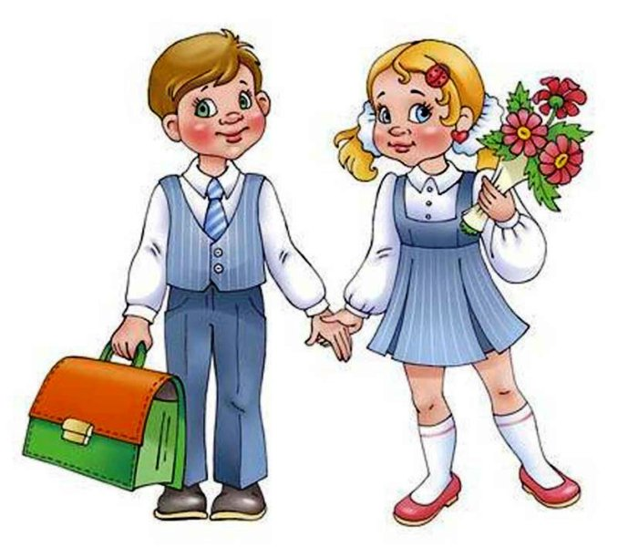

Учитель-логопед:
Яшина Н.Г

Самара 2021г.

